Presseinformation
»Küstenangst« von Heike Meckelmann
Meßkirch, Februar 2022

Mord in der Orther Bucht
Der siebte Fall für die Kommissare Westermann und Hartwig auf Fehmarn
Die Orther Bucht auf Fehmarn ist unter Kite- und Windsurfsportlern bestens bekannt. Perfekte Windbedingungen im Frühjahr und Herbst sorgen für ein einmaliges Wassersporterlebnis. Diesen Schauplatz wählt Heike Meckelmann für ihren neuen Kriminalroman »Küstenangst«. Im Rahmen eines Kitesurf Weltcups kommt es zu Tötungsdelikten an mehreren Frauen. Die Kommissare Dirk Westermann und Thomas Hartwig werden sogar Zeugen eines Vorfalls und beginnen direkt mit den Ermittlungen. Während sie nach einer Gemeinsamkeit zwischen den Mordopfern suchen, halten die Veranstalter an der Durchführung der Wettkämpfe fest. Doch unter den Teilnehmern und Besuchern macht sich immer mehr Unruhe breit. Gekonnt fängt die Autorin die einmalige Atmosphäre der malerischen Orther Bucht ein und präsentiert einen Fall, der es in sich hat. Die LeserInnen finden sich einem Umfeld wieder, das von Partys, Drogen und Intrigen geprägt ist und reichlich Verdächtige hervorbringt.

Zum Buch
Auf der Insel Fehmarn stürzt eine Kitesurferin vor den Augen der Kommissare Westermann und Hartwig in der Orther Bucht ab. Was zunächst wie ein Unfall erscheint, erweist sich kurz darauf als Mord! Nur wenig später wird in den Dünen eine zweite Leiche gefunden, diesmal mit durchgeschnittener Kehle. Eindeutig Mord! Die Polizei tappt im Dunkeln und während sie in einem Sumpf aus Partys und Intrigen nach dem Täter sucht, müssen die Beamten um das Leben weiterer Frauen bangen.

Die Autorin
Heike Meckelmann wurde in der Nähe von Elmshorn geboren und zog vor mehr als 30 Jahren auf die Insel Fehmarn. Sie betrieb nach dem Studium der Betriebswirtschaft auf der Insel lange Zeit einen Friseurbetrieb und eine Hochzeitsagentur. Lange Jahre arbeitete sie als Fotografin und nahm als Sängerin ein eigenes maritimes Album auf, bevor sie mit ihrer Familie eine Pension auf der Insel übernahm, die sie jetzt aufgaben, damit sich Heike Meckelmann nur noch dem Schreiben widmen kann. Seit 2016 arbeitet sie als freie Autorin auf Fehmarn und schreibt Kriminalromane, die überwiegend auf der Insel spielen und Reiseliteratur. Über 19 Jahre mit einem Fehmaraner verheiratet, bezeichnet sie sich durch und durch als Insulanerin, die ihre Insel genauso liebt, wie die Geschichten, die sie auf der Sonneninsel schreibt.

Küstenangst
Heike Meckelmann
569 Seiten
EUR 15,00 [D] / EUR 15,50 [A]
ISBN 978-3-8392-0150-3
Erscheinungstermin: 9. Februar 2022
Kontaktadresse:

Gmeiner-Verlag GmbH
Petra Asprion
Im Ehnried 5
88605 Meßkirch
Telefon: 07575/2095-153
Fax: 07575/2095-29
petra.asprion@gmeiner-verlag.de
www.gmeiner-verlag.de

Cover und Porträtbild zum Download (Verlinkung hinterlegt)

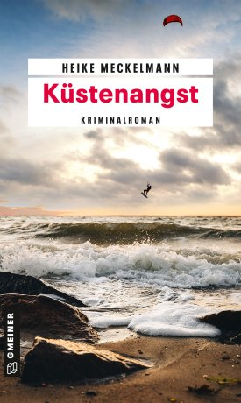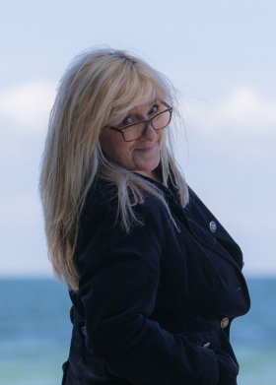
Bildrechte: Jutta Mitschein-Schewe

Anforderung von Rezensionsexemplaren:
- Heike Meckelmann »Küstenangst«, ISBN 978-3-8392-0150-3

Absender:

^{Redaktion}

^{Ansprechpartner}

^{Straße}

^{Land-PLZ Ort}

^{Telefon / Telefax}

^{E-Mail}

